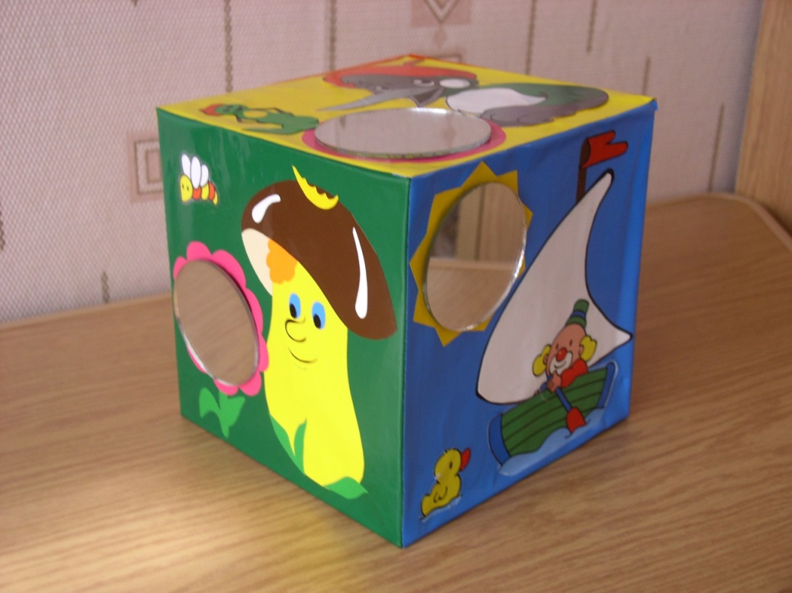

Кубик «Веселая гимнастика»
Цель: Создание игровой мотивации; показ точных движений органов артикуляционного аппарата; отработка артикуляционных упражнений.

Описание куба:На гранях куба изображения: грибок, дятел, парус, машина, кисточки, лошадка, которые соответствуют артикуляционным упражнениям для постановки звука «Р». Рядом с изображениями приклеены зеркала. Ребенок рассматривает грани куба, а затем, смотря в зеркало, выполняет артикуляционные упражнения.

Упражнение «Парус»: Улыбаюсь, рот открыт
«Парус» там уже стоит.
Прислоню язык, смотри,
К зубкам верхним изнутри.

Упражнение «Дятел»: Дятел на стволе сидит,
Клювом по нему стучит.
Стук да стук, стук, да стук-
Раздается громкий звук:
Д-д-д, д-д-д.

Упражнение «Маляр»: Я сегодня утром встал,
И поселок не узнал:.
Каждый столб и каждый дом
Был покрашен маляром.
Если хочешь жить, как в сказке,
Позови на помощь краски!

Упражнение «Лошадка»: Я веселая лошадка,
Темная, как шоколадка,
Язычком пощелкай громко –
Стук копыт услышишь звонкий.

Упражнение «Заведи мотор»: По шоссе машина мчит,
Во все стороны рычит.
За рулем лихой шофер,
«Дын, дын, дын» - гудит мотор.

Упражнение «Грибок»:Гриб-грибок,
Масляный бок,
Серебряная ножка,
Прыгай в лукошко.

